SECRETARIA MUNICIPAL DE EDUCAÇÃO
E.M.E.B. AUGUSTINHO MARCON
PROFESSORA MARLI MONTEIRO DE FREITAS
TURMA 2ª ANO

AULA 02 - ATIVIDADE DE ARTES
TEMA: O SOL E SUAS TONALIDADES

CONTEÚDO: COR E TONALIDADE

O SISTEMA SOLAR É COMPOSTO PELO SOL, PLANETAS, SEUS SATÉLITES E OS CHAMADOS PEQUENOS CORPOS CELESTES. O SOL SE APRESENTA COM VÁRIAS TONALIDADES DE CORES.
1-ATIVIDADE
QUERIDOS ALUNOS NESTA AULA VOCÊS, COM AJUDA DA FAMÍLIA, VÃO ESTICAR UM PANO NA COR AZUL OU PRETO NA PAREDE PODE SER QUALQUER PEDAÇO DE ROUPAS VELHAS NESSAS CORES. TAMBÉM IRÃO DESENHAR OS PLANETAS, PINTAR CONFORME A IMAGEM ABAIXO E LEMBRE QUE O SOL DEVE SER O DESTAQUE DA ATIVIDADE, BEM GRANDE E BEM COLORIDO, DEPOIS RECORTE E COLE OS PLANETAS NO PANO, COM FITA OU COLA, COM O QUE TIVEREM EM CASA. ESCREVA O TÍTULO E COLOQUE JUNTO NO PANO DA PAREDE (SISTEMA SOLAR), DEPOIS DE TUDO PRONTO SE POSICIONE EM FRENTE AO PANO COM OS PLANETAS COLADOS E APONTE COM O DEDO PARA O SOL. TIRE FOTOS OU VÍDEO E MANDE NO WHATSAPP PARTICULAR DA PROFESSORA MARLI COM O NOME COMPLETO.
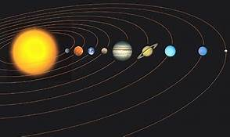
2-ATIVIDADE: DIVIDA O CADERNO EM DUAS PARTES IGUAIS E FAÇA A RELEITURA DO DESENHO ABAIXO, OBSERVE QUE NO PRIMEIRO O SOL ESTÁ TODO EXPOSTO E NO OUTRO O SOL JÁ ESTÁ SE PONDO.
DEIXE BEM COLORIDO O DESENHO USANDO CORES FORTES.

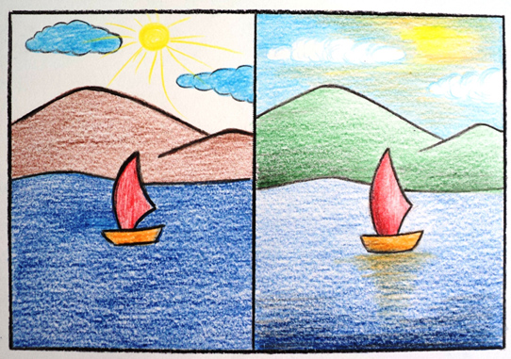

UM ABRAÇO DA PROFESSORA DE ARTES.

